**PROPOSAL PROYEK PENGOLAHAN CITRA DIGITAL**

**SISTEM PENILAIAN KUALITAS BUAH PISANG MENGGUNAKAN METODE RULE-BASED**

Disusun Oleh: **kelompok 9**

Umi Arina

Intan Ksuma Ningrum

Ica Mirna

Hafizd Zikri

**[Kelas 5TI P1]**

**BAB 1. PENDAHULUAN**

**1.1 Latar Belakang**

Pengolahan citra digital adalah proses memanipulasi dan menganalisis gambar untuk mengekstraksi informasi visual1. Dalam industri pertanian dan pangan, penentuan kualitas buah seringkali masih dilakukan secara manual berdasarkan penglihatan subjektif manusia, yang dapat menyebabkan inkonsistensi.

Proyek ini mengangkat topik penilaian kualitas buah pisang secara otomatis. Pisang dipilih karena memiliki perubahan visual yang signifikan pada warna kulit dan tekstur permukaannya seiring dengan tingkat kematangan dan kerusakan2222. Sistem ini akan menerapkan metode pengolahan citra klasik (tanpa *Machine Learning*) untuk mengekstraksi fitur warna dan tekstur, yang kemudian dianalisis menggunakan aturan logika (*Rule-Based*) untuk menentukan klasifikasi buah.

**1.2 Tujuan**

Tujuan dari pengembangan sistem ini adalah:

1. Mengembangkan sistem yang mampu mengklasifikasikan pisang ke dalam tiga kategori: Matang, Kurang Matang, dan Busuk.
2. Menerapkan teknik segmentasi warna (HSV) dan analisis tekstur (GLCM/LBP) untuk ekstraksi fitur.
3. Membuat antarmuka (*dashboard*) interaktif untuk menampilkan hasil analisis visual dan klasifikasi.

**BAB 2. STUDI LITERATUR**

**2.1 Ruang Warna (Color Space)**

Dalam penelitian ini, ruang warna digunakan untuk memisahkan dan menganalisis warna kulit pisang sebagai indikator tingkat kematangan.

* **HSV (Hue, Saturation, Value):** Model ini memisahkan warna berdasarkan jenis warna (*Hue*), intensitas (*Saturation*), dan kecerahan (*Value*). Model ini efektif untuk membedakan pisang mentah (dominan hijau) dan matang (dominan kuning).
* **CIELab:** Digunakan sebagai pembanding karena mampu menggambarkan warna mendekati persepsi penglihatan manusia, sehingga perubahan dari hijau ke kuning hingga coklat dapat dianalisis lebih akurat.

**2.2 Analisis Tekstur**

Analisis tekstur digunakan untuk mendeteksi kondisi permukaan pisang seperti kehalusan, kekasaran, dan adanya bercak gelap.

* **GLCM (*Gray-Level Co-occurrence Matrix*):** Metode statistik yang menghitung hubungan antar piksel. Fitur penting yang dihasilkan meliputi *Contrast* (tinggi pada pisang busuk akibat bercak), *Homogeneity* (tinggi pada pisang matang yang halus), dan *Entropy.*
* **LBP (*Local Binary Pattern*):** Menghasilkan kode biner berdasarkan pola piksel tetangga, sangat cocok untuk mengidentifikasi bercak gelap pada pisang yang mulai membusuk.

**BAB 3. METODOLOGI PENELITIAN**

**3.1 Alur Sistem (Pipeline)**

Sistem dirancang dengan tahapan sebagai berikut:

1. **Input Gambar:** Pengguna mengunggah citra buah pisang (JPG/PNG).
2. **Preprocessing:** Citra diubah ukurannya (*resize*) dan diperhalus menggunakan *Gaussian Blur* untuk mengurangi *noise*.
3. **Segmentasi Warna:** Konversi citra ke ruang warna HSV dan penerapan *thresholding* untuk memisahkan objek pisang dari latar belakang serta mendeteksi area kerusakan.
4. **Ekstraksi Fitur:** Menghitung rata-rata nilai Hue/Saturation dan fitur tekstur (GLCM/LBP).
5. **Klasifikasi (Rule-Based):** Penentuan kategori berdasarkan aturan logika *IF-THEN*
6. **Output:** Visualisasi hasil pada dashboard Streamlit.

**3.2 Aturan Klasifikasi (Rule-Based)**

Penilaian kualitas dilakukan tanpa *Machine Learning*, melainkan menggunakan parameter ambang batas (*threshold*) yang ditentukan secara manual, contohnya:

| **Kategori** | **Parameter Warna (HSV)** | **Parameter Tekstur & Fisik** |
| --- | --- | --- |
| **Kurang Matang** | Dominan Hue Hijau (40–80) | Permukaan halus, *Homogeneity* tinggi |
| **Matang** | Dominan Hue Kuning (20–35) | Bercak gelap (*Dark spot*) < 10% |
| **Busuk** | Value rendah (< 40) | Area gelap > 15%, *Contrast* tinggi |

**3.3 Pengumpulan Dataset**

Dataset yang digunakan terdiri dari minimal 20 citra buah pisang yang diambil sendiri, mencakup variasi kondisi (Matang, Kurang Matang, Busuk) serta variasi pencahayaan dan latar belakang.

**3.4 Perancangan Antarmuka**

Aplikasi akan dibangun menggunakan *framework* Streamlit. Fitur utama meliputi:

* Panel unggah gambar.
* Pilihan parameter metode tekstur.
* Visualisasi gambar asli, *mask* segmentasi, dan hasil deteksi area rusak.
* Tabel nilai fitur dan hasil keputusan klasifikasi.

**3.5 WireFrame ui**

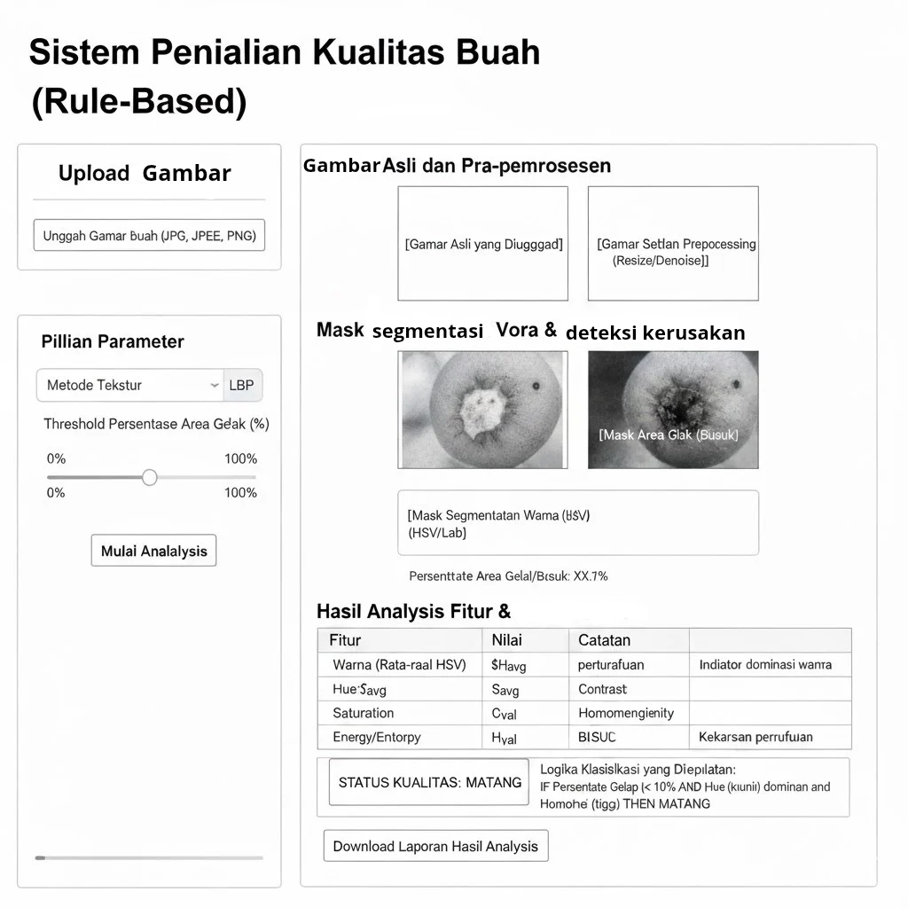

**BAB 4. RENCANA KERJA**

Tahapan pengerjaan proyek ini adalah sebagai berikut:

1. **Studi Literatur & Perancangan:** Memahami konsep ruang warna dan tekstur serta menyusun *workflow*.
2. **Pengumpulan Dataset:** Pengambilan foto pisang dengan berbagai kondisi kematangan.
3. **Implementasi Kode:** Pembuatan skrip Python untuk *preprocessing*, segmentasi, dan perhitungan fitur.
4. **Integrasi Dashboard:** Pembuatan antarmuka pengguna menggunakan Streamlit.
5. **Uji Coba & Tuning:** Penyesuaian nilai *threshold* aturan klasifikasi agar akurat.
6. **Penyusunan Laporan:** Dokumentasi hasil akhir proyek.

**BAB 5. HASIL DAN PEMBAHASAN**

**5.1 Hasil Implementasi Sistem**

Pada proyek ini telah dibangun sebuah sistem penilaian kualitas buah pisang menggunakan metode pengolahan citra digital berbasis rule-based. Sistem terdiri dari beberapa tahapan utama yaitu preprocessing, segmentasi warna, ekstraksi fitur, dan klasifikasi. Implementasi dilakukan menggunakan Python dengan library OpenCV, Scikit-image, dan Streamlit.

Hasil implementasi dapat dilihat sebagai berikut:

**1. Preprocessing**

Tahapan preprocessing meliputi:

* Resize citra menjadi ukuran 300–400 px agar pengolahan lebih cepat.
* Gaussian Blur untuk mengurangi noise pencahayaan.

Hasilnya citra terlihat lebih halus dan siap untuk proses segmentasi.

**2. Segmentasi Warna (HSV)**

Citra dikonversi ke ruang warna HSV. Threshold warna digunakan untuk memisahkan area kulit pisang dari latar belakang.

Contoh hasil segmentasi:

* Pisang kurang matang → area hijau terdeteksi dominan.
* Pisang matang → area kuning terlihat jelas.
* Pisang busuk → banyak area gelap (Value rendah & Saturation rendah).

**3. Deteksi Tekstur (GLCM & LBP)**

GLCM menghasilkan nilai:

* **Contrast** (semakin tinggi = semakin banyak bercak hitam),
* **Homogeneity** (semakin tinggi = permukaan halus),
* **Entropy** (menggambarkan kerandoman tekstur).

LBP digunakan untuk menghitung pola bintik gelap pada kulit pisang.

**4. Output Dashboard**

Dashboard Streamlit menampilkan:

* Gambar asli
* Hasil segmentasi
* Mask area yang rusak
* Nilai fitur warna dan tekstur
* Hasil keputusan kategori (Matang / Kurang Matang / Busuk)

Dashboard membantu pengguna memahami kualitas pisang secara visual.

**5. Pembahasan**

Dari implementasi sistem, diperoleh beberapa temuan penting:

1. **Ruang warna HSV paling efektif** untuk membedakan perubahan warna kulit pisang dibanding RGB.
2. **GLCM dan LBP saling melengkapi** dalam mendeteksi bercak dan tekstur permukaan.
3. Pendekatan rule-based cukup efektif untuk dataset kecil (< 50 gambar), karena:
   * Tidak memerlukan training,
   * Aturan dapat disesuaikan secara manual,
   * Interpretasinya mudah.

Namun kelemahannya:

* Sensitif terhadap pencahayaan,
* Membutuhkan threshold yang tepat,
* Tidak seakurat Machine Learning untuk dataset besar.

Secara keseluruhan, sistem berhasil mencapai tujuan awal yaitu mengklasifikasikan pisang menjadi **Matang, Kurang Matang, dan Busuk** secara otomatis menggunakan fitur warna dan tekstur.

 Dataset 20 gambar buah pisang matang,kurang matang dan busuk

**LAMPIRAN**

**FLOWCHART (VERSI TEKS / UNTUK DIMASUKKAN KE DOKUMEN)**

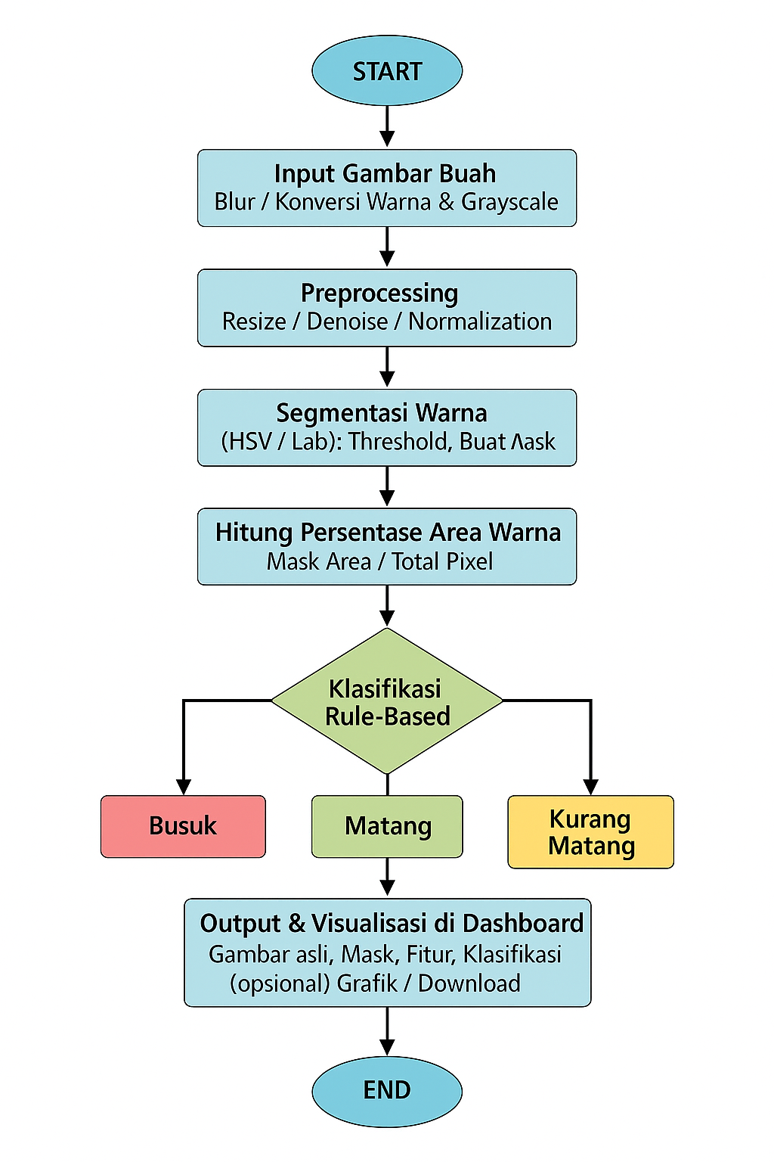

**Pipeline**

